

数据仓库实验报告

|  |  |
| --- | --- |
| **实验名称：** | **实验三：多维建模** |
| **实验日期：** | **2021.10.20** |
| **实验地点：** | **一号楼G101** |
| **提交日期：** | **2021.10.20** |
|  | |
| **学号：** | **11920192203642** |
| **姓名：** | **袁佳哲** |
| **专业年级：** | **软工2019级** |
| **学年学期：** | **2021-2022学年第一学期** |

1. 实验环境

• SQL Server 2019；

• SQL Server Analysis Services (SSAS)

1. 实验目的

（1）掌握在 Analysis Services 的 SQL Server Data Tools 项目中定义数 据源、数据源视图、维度、属性、属性关系、层次结构和多维数据集；

（2）掌握如何通过将 Analysis Services 项目部署到 Analysis Services 实例来查看多维数据集和维度数据，以及如何在随后处理已部署的对象以 使用基础数据源中的数据来填充对象。

1. 实验内容和步骤

## (1) 如何在 Analysis Services 项目中定义数据源视图

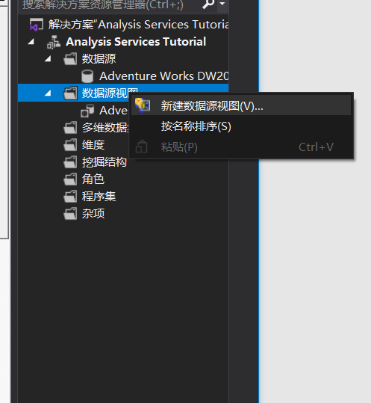

新建数据源视图

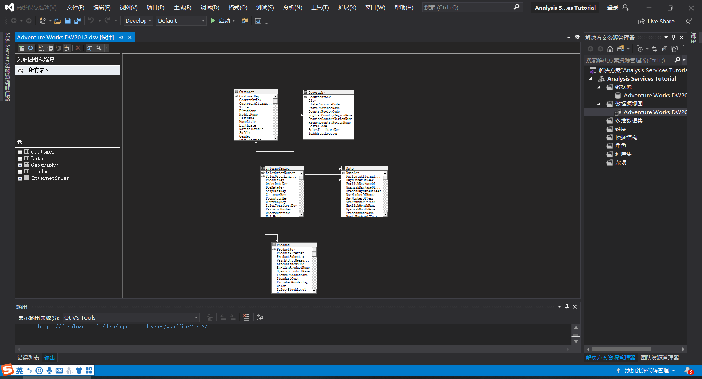

新建完毕

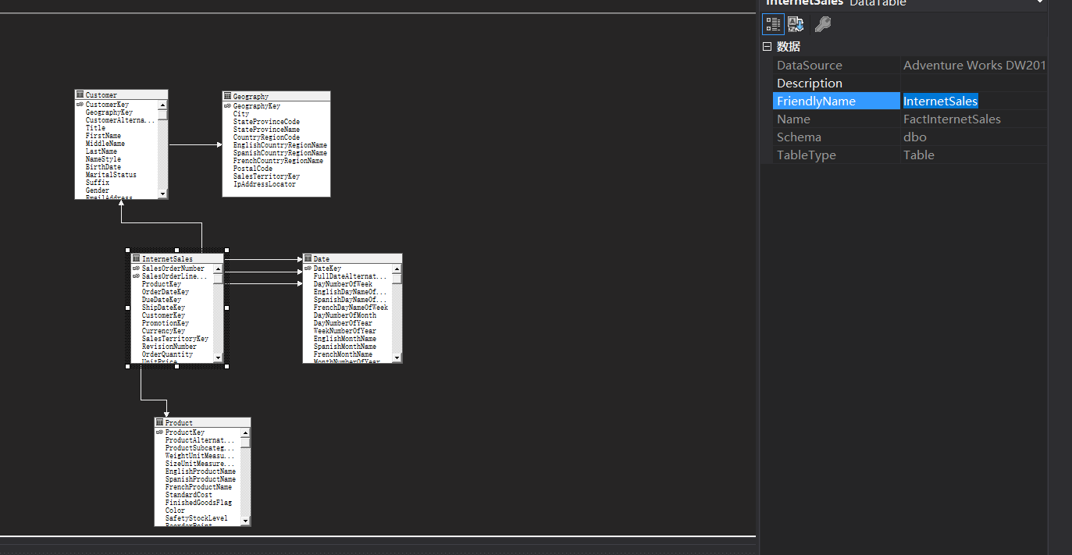

可在数据源视图的属性中修改默认表名

## （2）如何定义和部署多维数据集

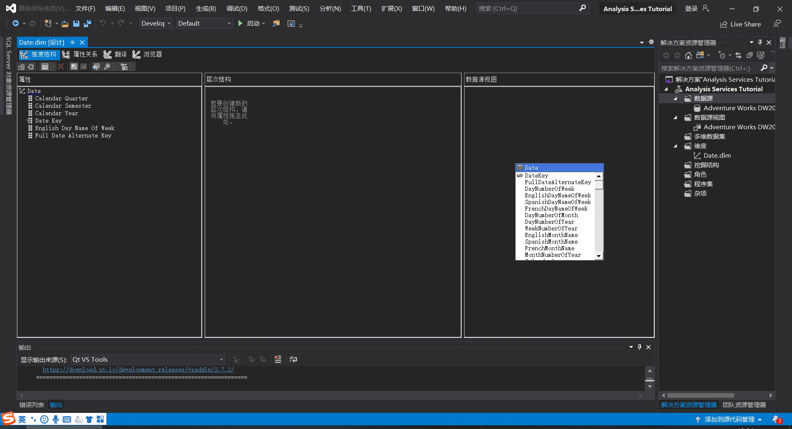

新建日期维度

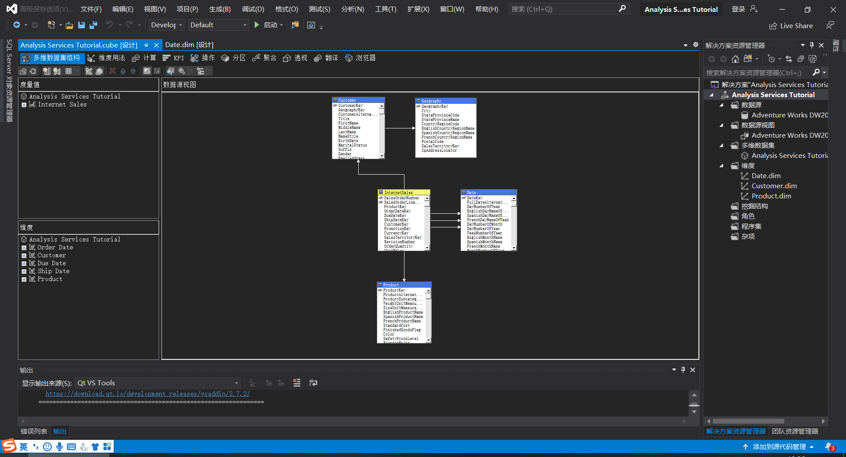

定义多维数据集及其属性，最终效果如图，可以看到，事实数据表是黄色的，维度表是蓝色的。

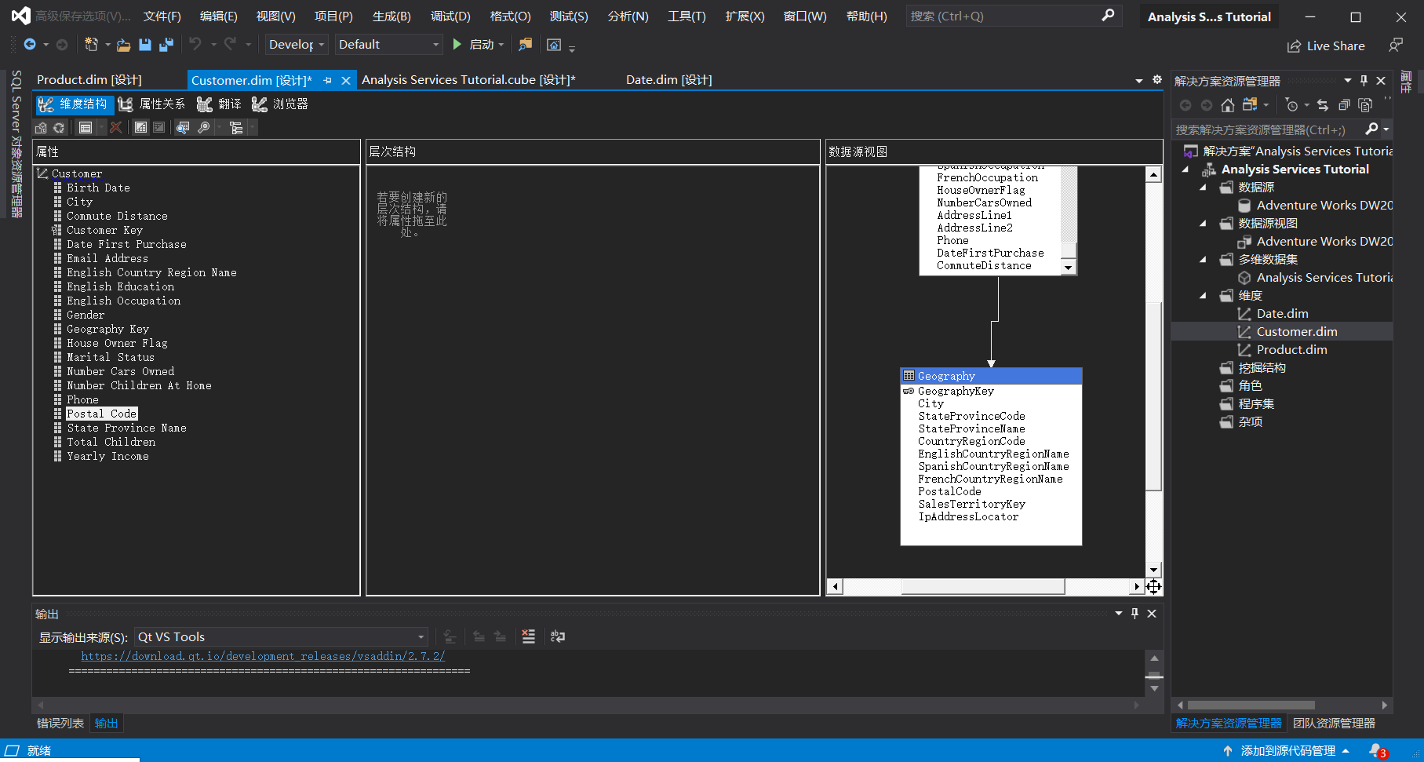

向“客户”维度中添加属性

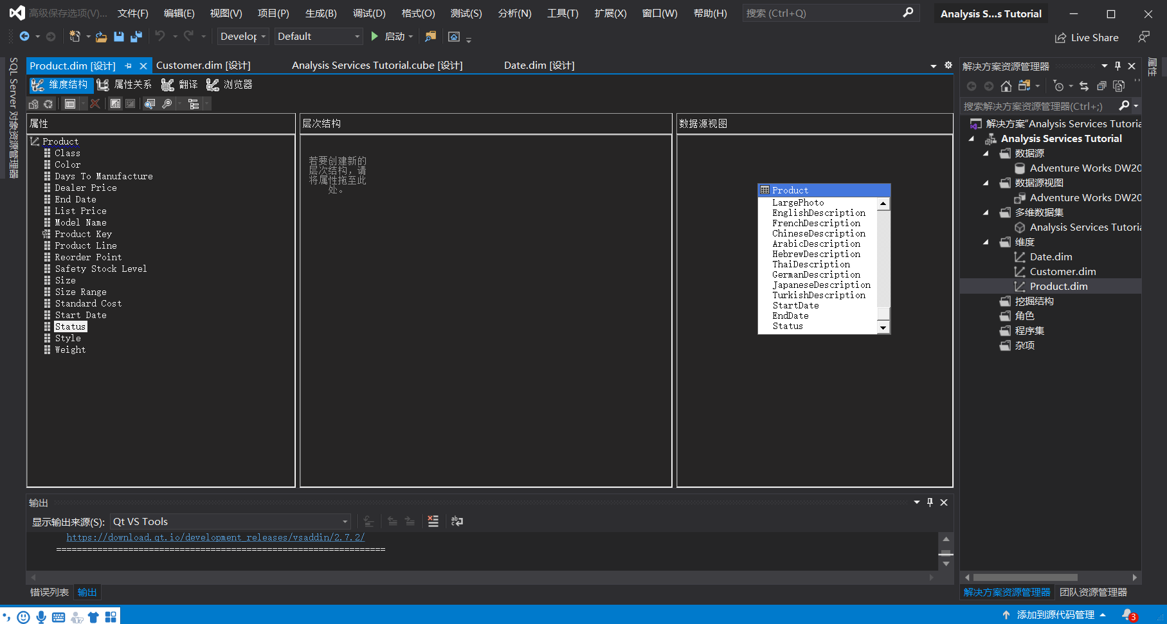

向“产品”维度中添加属性

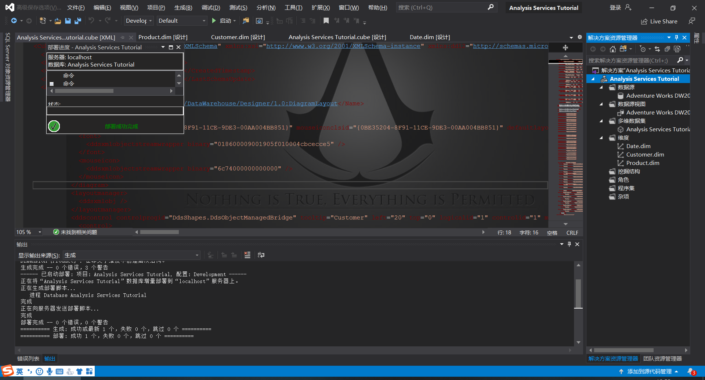

部署 Analysis Services 项目，这一步需要到SQL Server Management Studio中添加权限，否则会报错

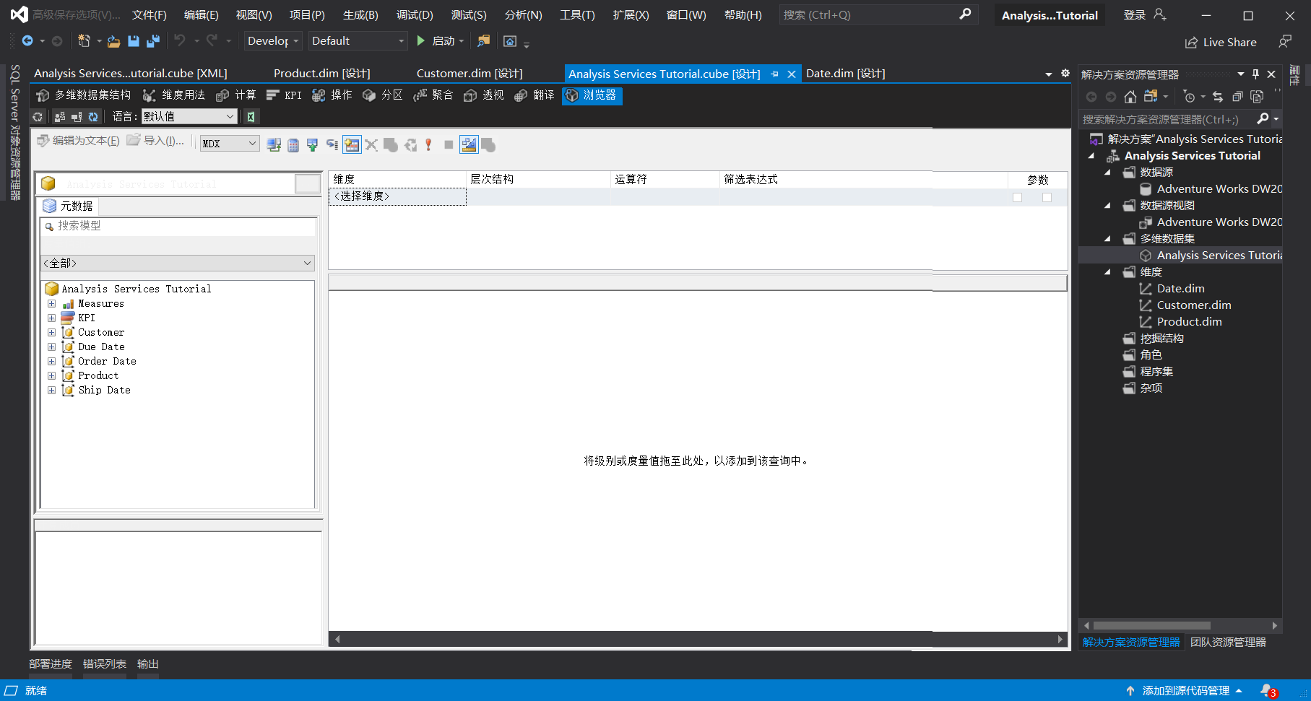

之前步骤中多维数据集的浏览器点击重新连接后，已经可以正常显示

## (3) 如何修改度量值、属性和层次结构

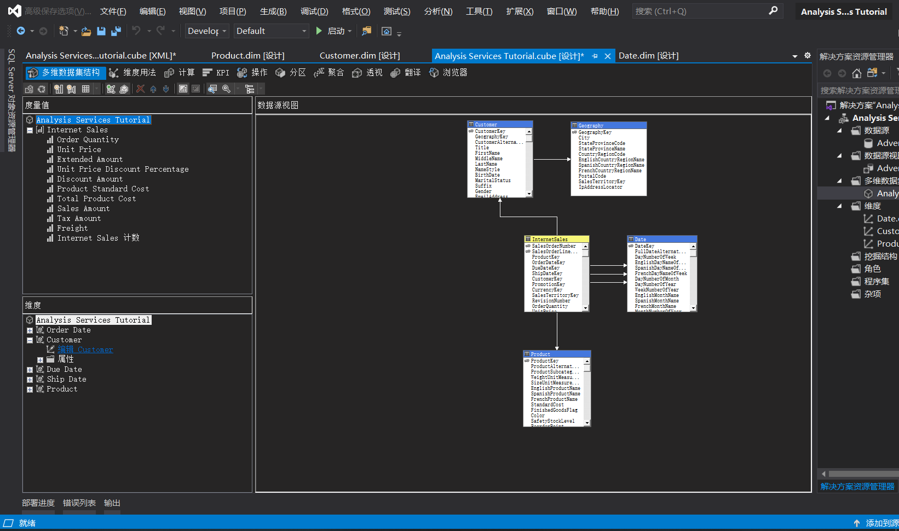

修改度量值的名称、FormatString等

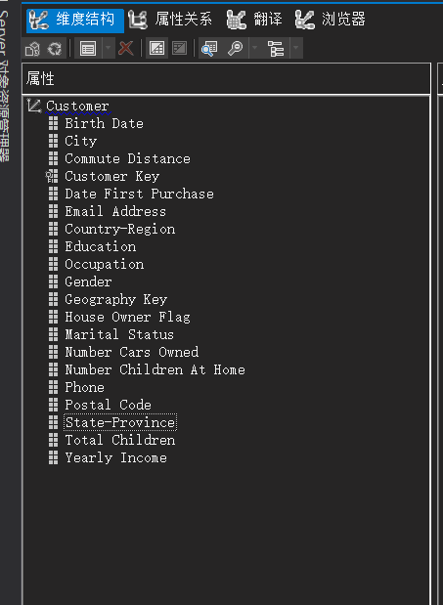

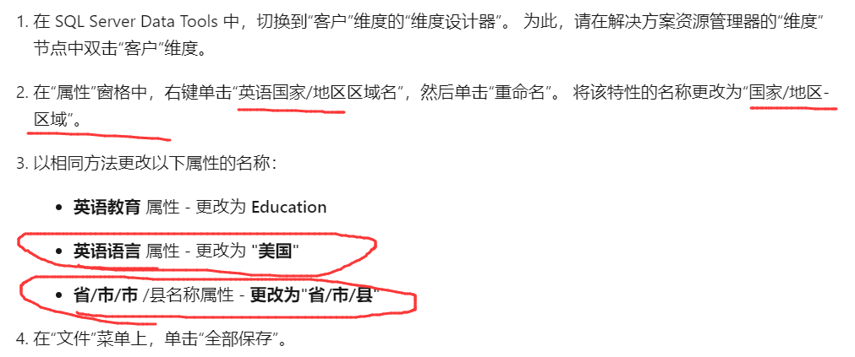

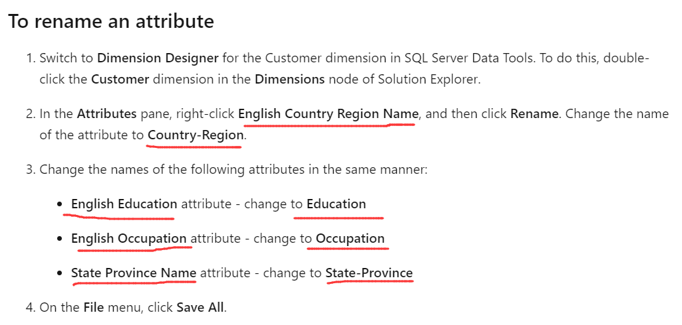

重命名客户属性，这一步建议看英文版教程，中文教程存在翻译问题

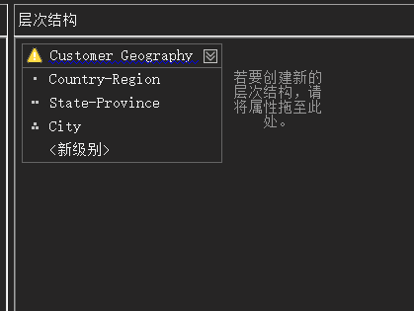

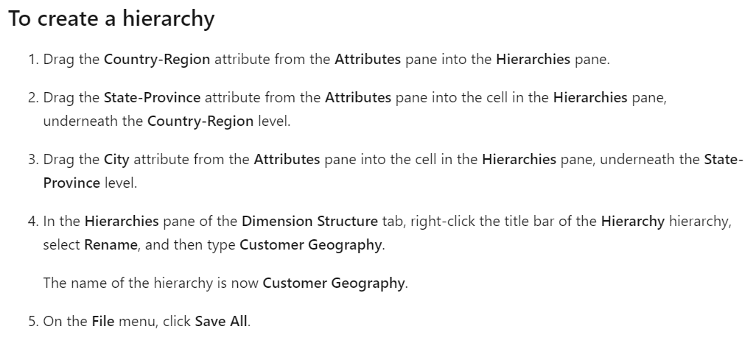

创建层次结构，这一步也建议看英文版教程，中文教程存在翻译问题

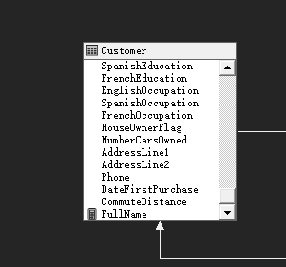

添加命名计算的Customer

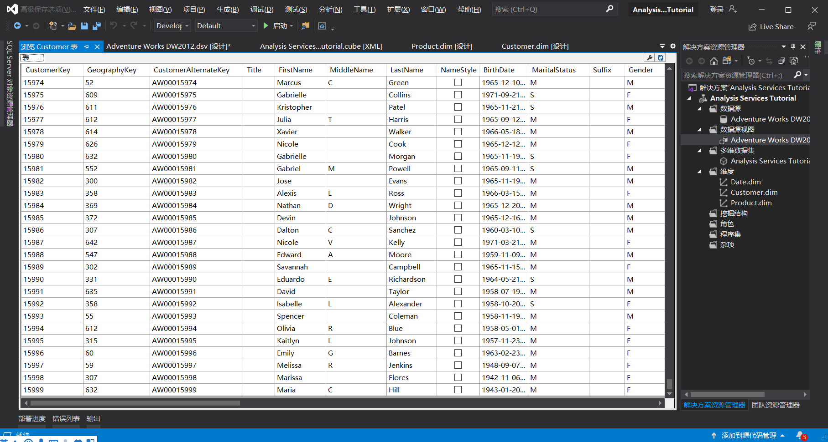

浏览Customer表

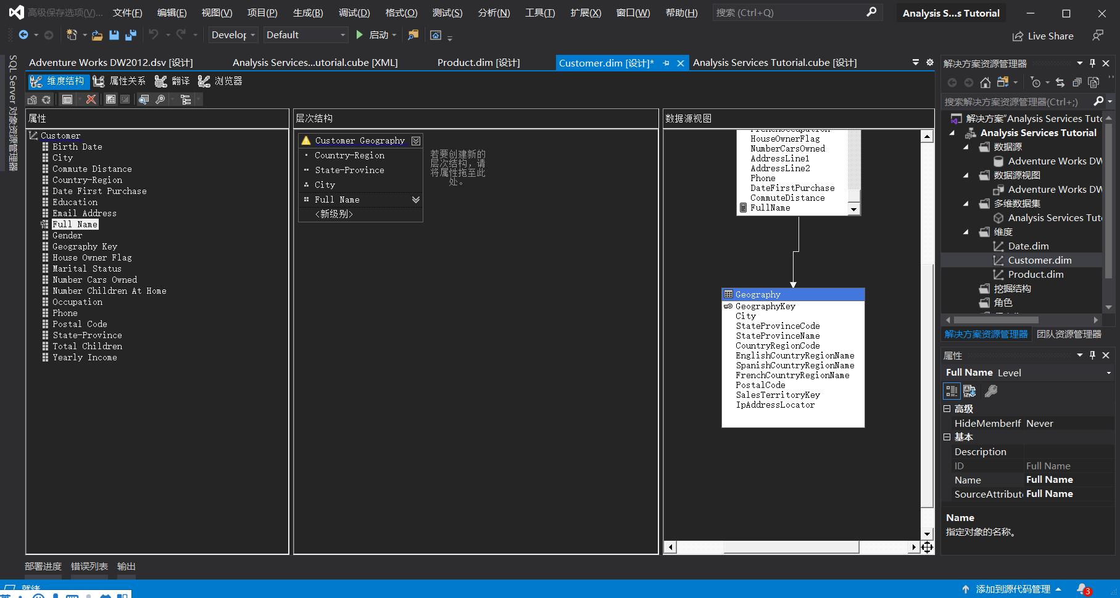

将命名用于成员名称

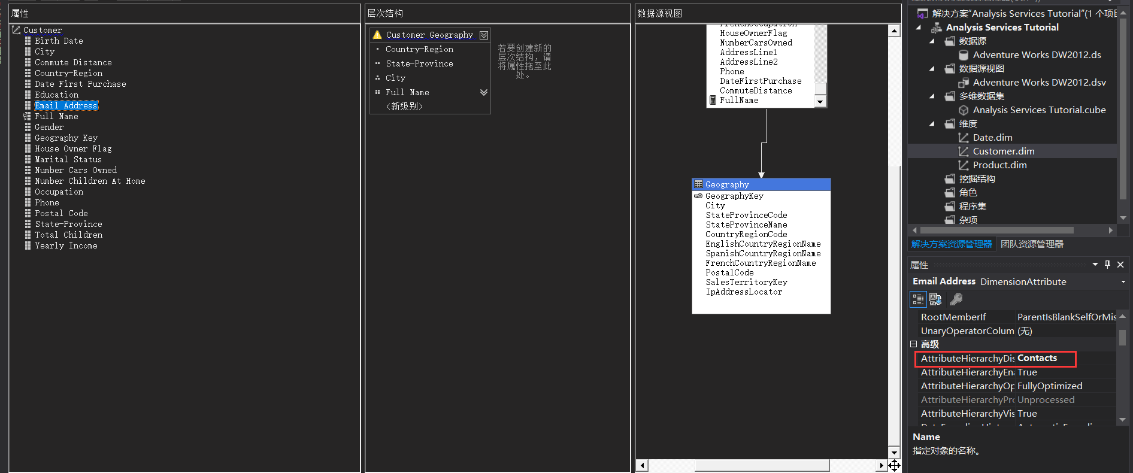

定义显示文件夹，如Email Address为Contacts

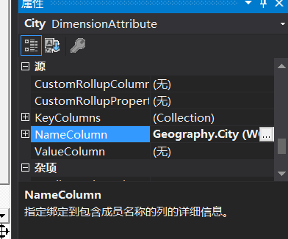

为“市县”属性定义组合的 KeyColumns

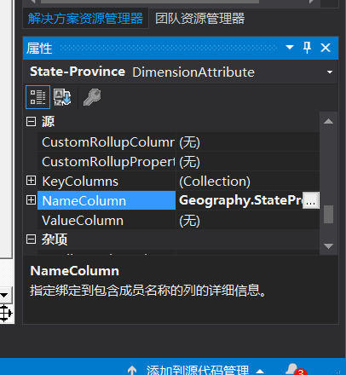

为“省/市/自治区”属性定义组合的 KeyColumns

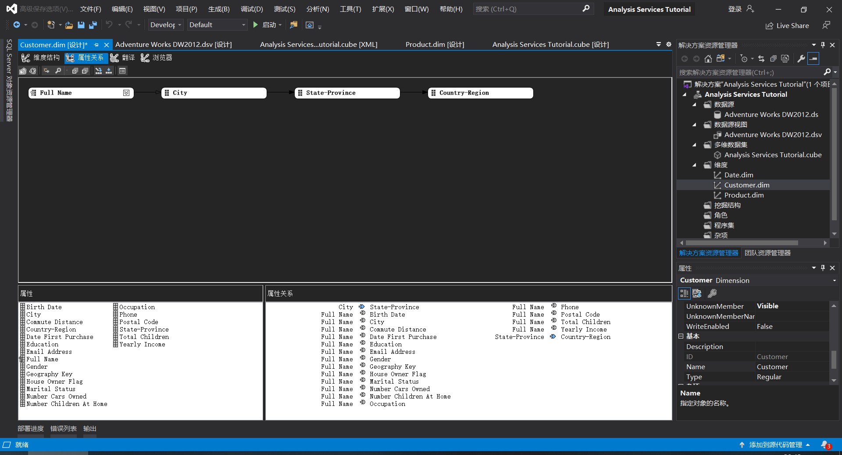

定义属性关系

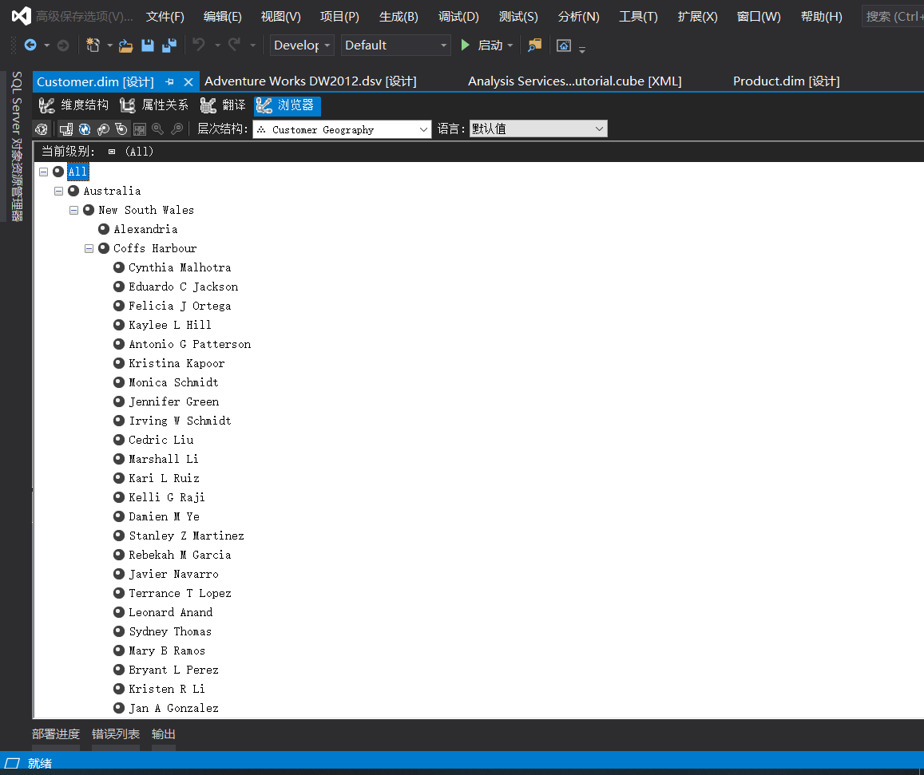

重新部署项目，查看客户维度的浏览器，依次展开“全部”、Australia、New South Wales 和 Coffs Harbour，可以看到浏览器会将客户显示在市县中。

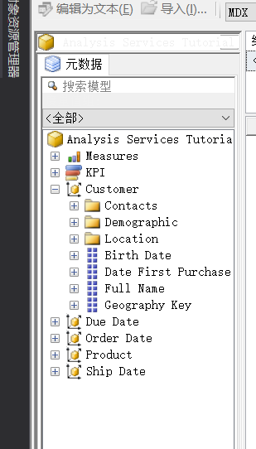

切换到多维数据集设计器，浏览器重新连接，展开客户，可以看到，客户下只出现没有显示文件夹值的显示文件夹和属性，而不显示属性的较长列表

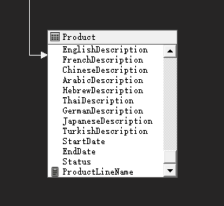

为Product添加命名计算

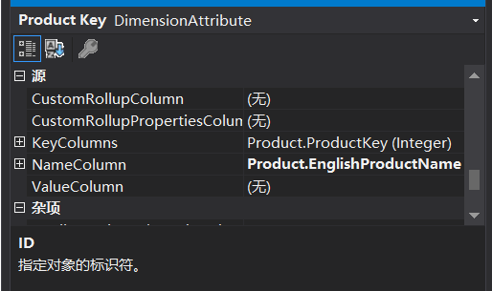

修改某个特性的 NameColumn 属性值

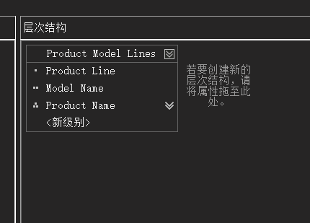

创建产品的层次结构

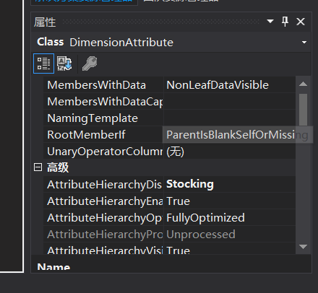

指定产品中文件夹名称和成员名称，如Class的文件夹名称为Stocking

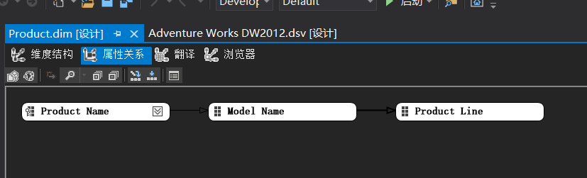

Model Name 和 Product Line 之间属性关系类型为柔性

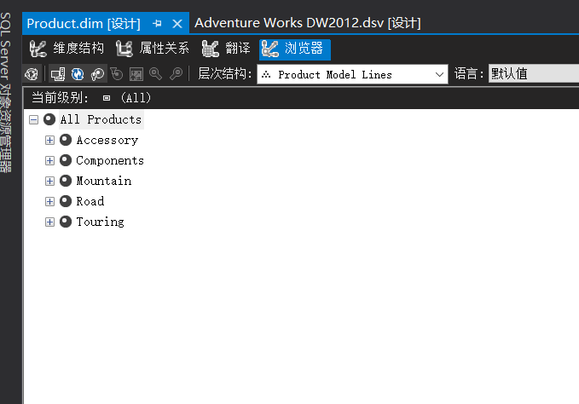

重新部署，查看产品维度设计浏览器，可以看到“Product Model Lines”级别的成员现在具有用户友好名称，而不是单字母缩写形式。

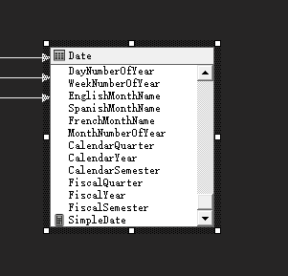

为日期添加命名计算

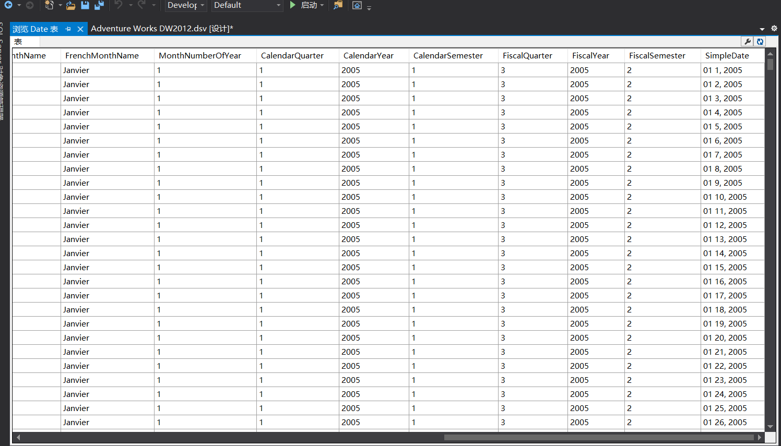

添加过命名计算的Date表

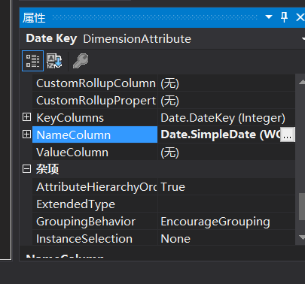

将命名运算应用于DateKey

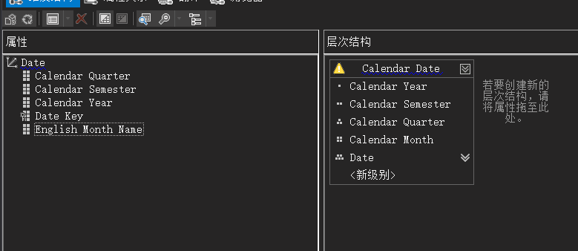

为日期创建维度属性

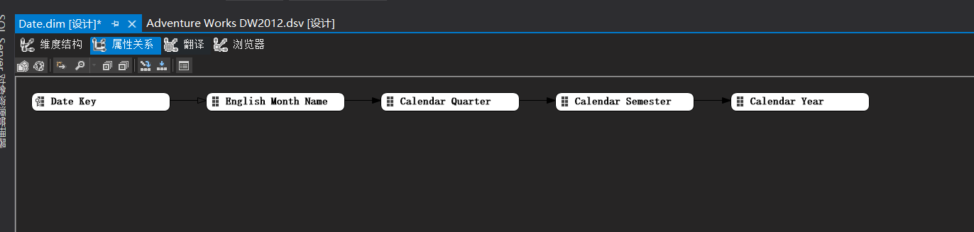

定义日期维度属性关系

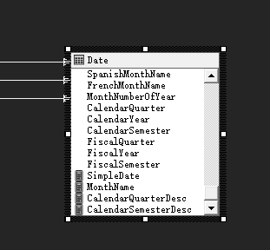

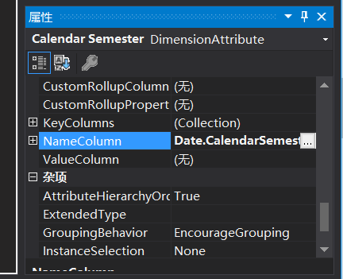

为English Month Name、Calendar Quarter、Calendar Semester定义组合的 KeyColumns

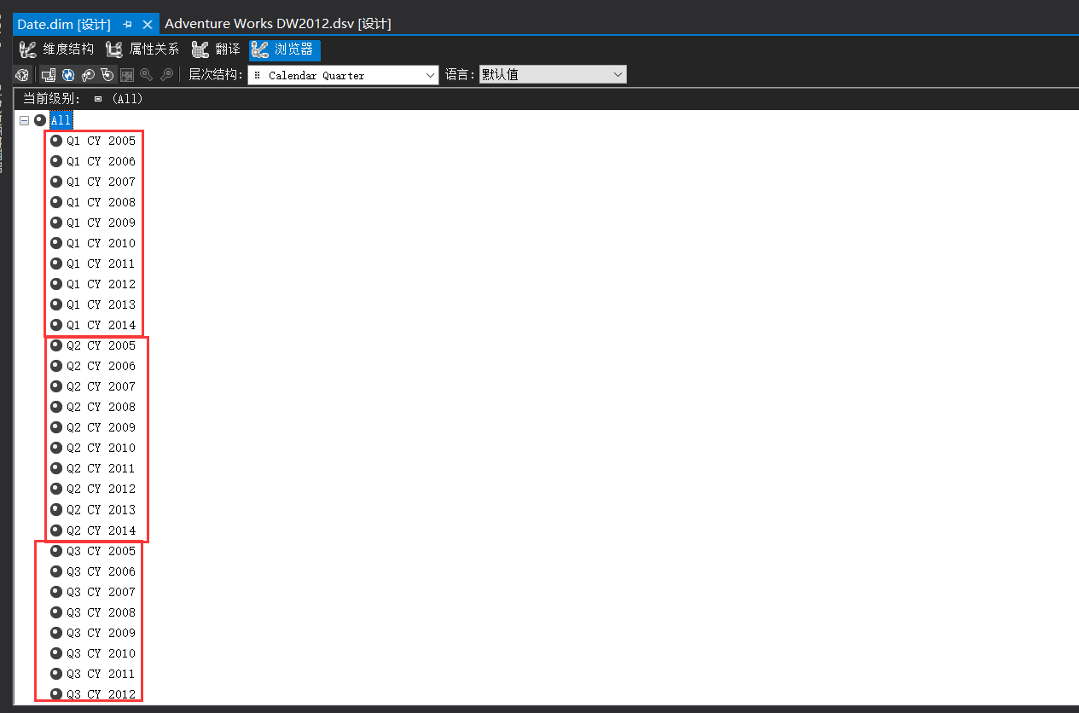

重新部署项目，查看Date维度的浏览器，查看Quarter，可以看到是先按照季度排序，再按照年份排序

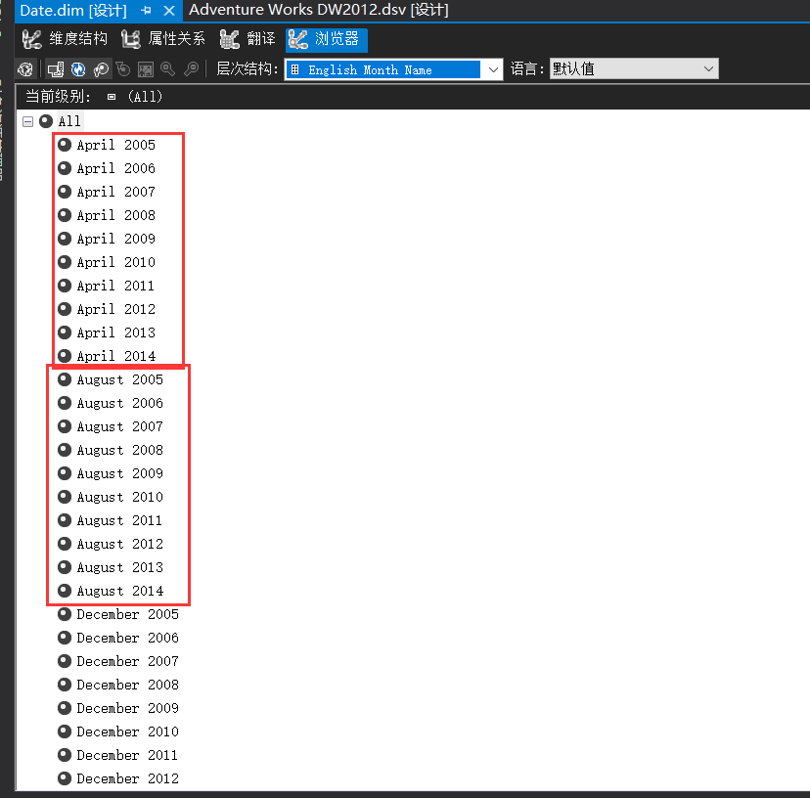

类似的，月份是先按照月份名称排序，再按照年份排序

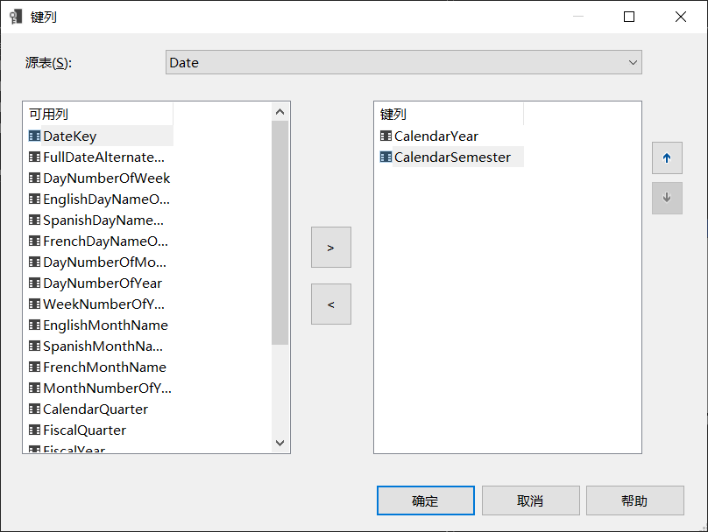

修改Semester的组合键成员顺序

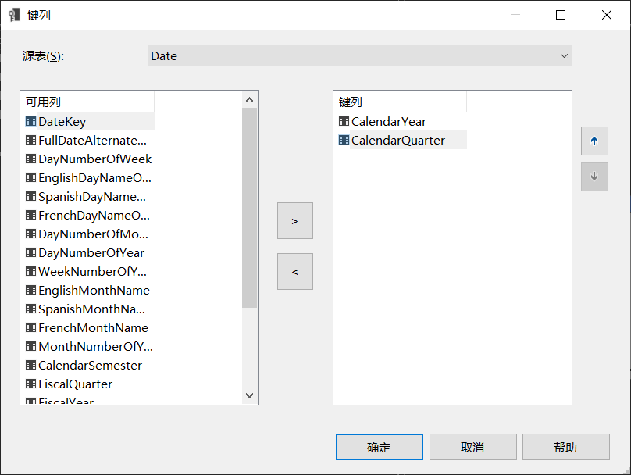

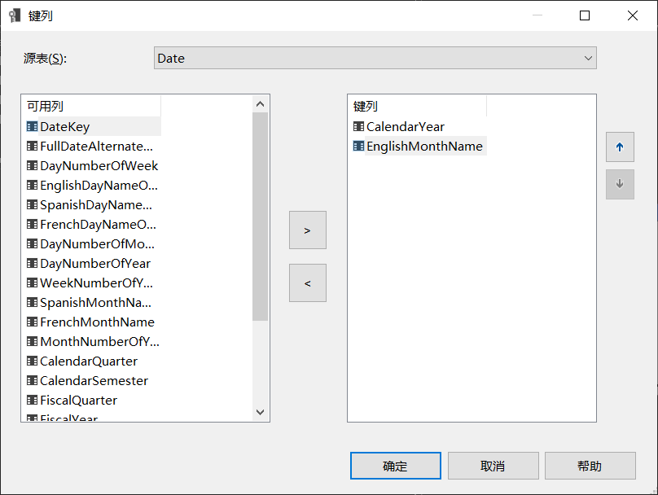

同上，修改Quarter、Month的组合键成员顺序

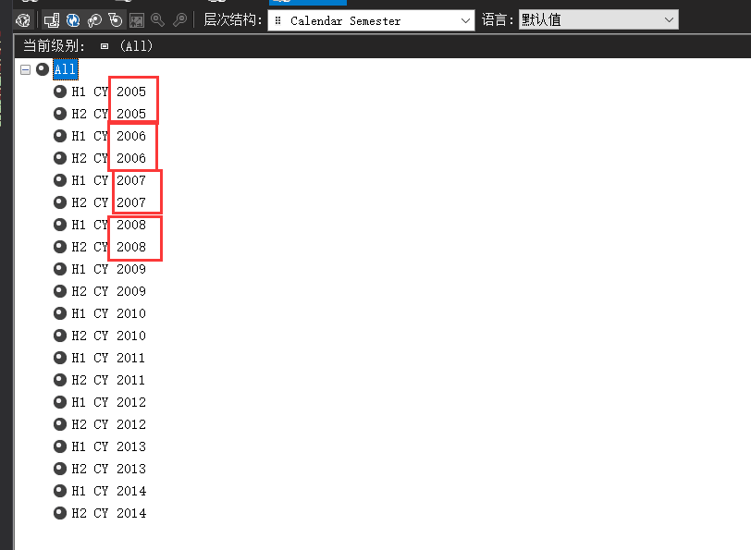

重新部署进行查看，可以看到Semester的成员先按照年份排序，再按照半年排序

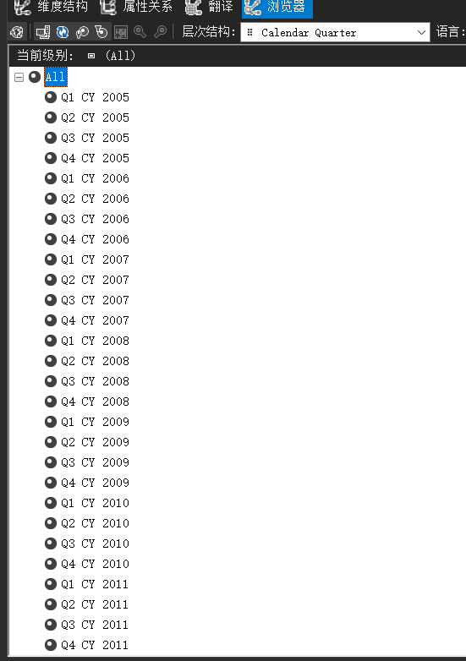

Quarter同理

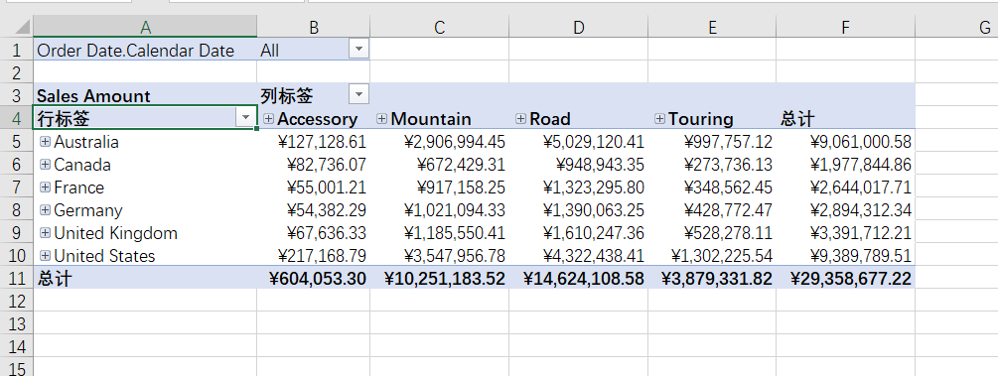

可以用Excel对数据进行分析

1. 实验总结(完成的工作、对实验的认识、遇到的问题及解决方法)

通过这次实验，主要学习如何定义数据源视图；如何定义多维数据集；如何修改度量值、属性和层次结构。这些功能主要用于数据的统计与分析

实验虽然步骤较多，但大多为重复操作，总体来说不困难

实验中主遇到三个问题：

1. 第一次部署会出现XXX无法连接的OLEDB错误，需要打开SSMS，手动添加“NT Service\MSSQLServerOLAPService”账号
2. 中文教程的部分翻译出现问题，需要对照英文教程进行查看
3. 最终用Excel查看结果分析时，发现筛选器无法正常使用，使用结果如下：

不使用筛选器：

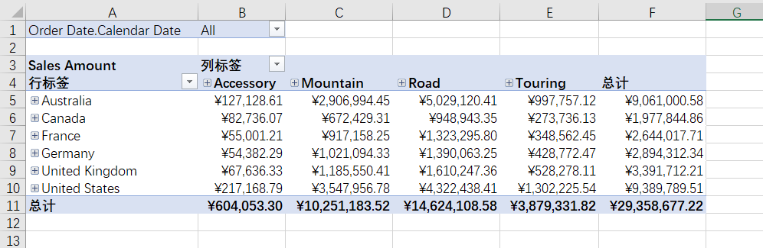

使用筛选器：

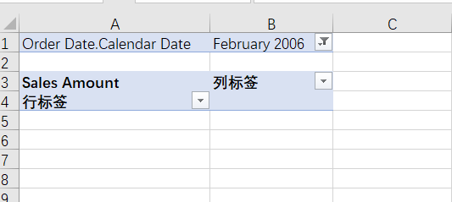

原因未知